**PENINGKATAN KUALITAS PELAYANAN MELALUI PELATIHAN PENANGANAN KOMPLAIN DI HOTEL HARRIS WATERFRONT BATAM**

**Mega Williandani1, Ivan Benedict Tambunan2, Indra Wirawan3, Sarmoko Saridi4**

**Bambang Famuji5, Rajin Sitompul6, Lyandru Togu Tambunan7**

Akademi Pariwisata dan Perhotelan Darma Agung Medan

E-mail : [ridanmega6@gmail.com](mailto:ridanmega6@gmail.com), [ivanbenedict@gmail.com](mailto:ivanbenedict@gmail.com),

[indra.wirawanhamdy@gmail.com](mailto:indra.wirawanhamdy@gmail.com), [bungmoko1@gmail.com,](mailto:bungmoko1@gmail.com,)

[bambangfamuji56@gmail.com](mailto:bambangfamuji56@gmail.com), [rajinsitompul2@gmail.com,](mailto:rajinsitompul2@gmail.com,)

[lyandru.tambunan@gmail.com](mailto:lyandru.tambunan@gmail.com)

**Abstrak**

Pengabdian masyarakat ini dilaksanakan di Hotel Harris Waterfront Batam dengan fokus pada peningkatan kualitas pelayanan melalui pelatihan penanganan komplain. Kegiatan ini dilatarbelakangi oleh meningkatnya kebutuhan akan penanganan komplain yang profesional seiring dengan berkembangnya industri perhotelan di Batam. Tujuan dari program pengabdian ini adalah untuk meningkatkan kompetensi staf hotel dalam menangani komplain tamu, mengoptimalkan prosedur penanganan komplain, dan meningkatkan tingkat kepuasan tamu hotel. Metode yang digunakan dalam pengabdian ini meliputi pelatihan interaktif, workshop, role-playing, dan evaluasi kinerja. Peserta kegiatan terdiri dari 25 staf hotel yang mencakup departemen front office, housekeeping, food & beverage, dan customer service. Hasil dari program pengabdian ini menunjukkan peningkatan signifikan dalam pemahaman dan keterampilan staf dalam menangani komplain, yang dibuktikan dengan menurunnya tingkat komplain berulang sebesar 45% dan meningkatnya skor kepuasan tamu dalam penanganan komplain dari 75% menjadi 90%. Program ini memberikan dampak positif bagi peningkatan kualitas pelayanan Hotel Harris Waterfront Batam dan dapat dijadikan model untuk pengembangan program serupa di hotel-hotel lain di wilayah Batam.

Kata kunci: Penanganan Komplain, Perhotelan, Pelatihan, Kualitas Pelayanan

1. **PENDAHULUAN**

Sektor perhotelan merupakan salah satu pilar utama dalam industri pariwisata yang berkontribusi signifikan terhadap perekonomian Indonesia, khususnya di wilayah Batam sebagai kota yang berbatasan langsung dengan Singapura dan Malaysia. Hotel Harris Waterfront Batam, sebagai salah satu akomodasi terkemuka di kawasan strategis ini, menghadapi tantangan yang semakin kompleks dalam memenuhi ekspektasi tamu yang terus meningkat di era digital. Dalam industri perhotelan, kepuasan tamu menjadi kunci utama keberlangsungan dan kesuksesan operasional hotel. Salah satu aspek krusial dalam menjaga kepuasan tamu adalah kemampuan staf hotel dalam menangani komplain atau keluhan yang disampaikan oleh tamu. Penanganan komplain yang profesional dan efektif tidak hanya dapat mengubah ketidakpuasan menjadi kepuasan, tetapi juga berpotensi menghasilkan loyalitas tamu dalam jangka panjang.

Berdasarkan observasi awal dan data yang diperoleh dari manajemen Hotel Harris Waterfront Batam, terdapat beberapa tantangan dalam penanganan komplain tamu, antara lain: 1) variasi jenis komplain yang semakin beragam, 2) ekspektasi penyelesaian yang cepat dari tamu, 3) keterbatasan pemahaman staf tentang standard operating procedure (SOP) penanganan komplain, dan 4) kebutuhan akan peningkatan soft skill dalam berkomunikasi dengan tamu yang

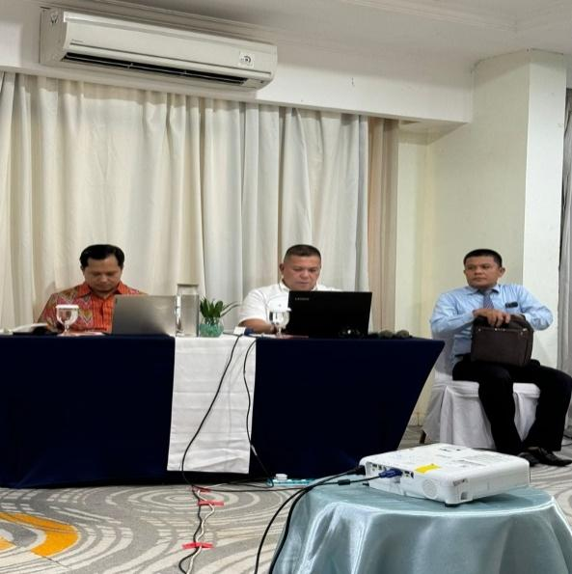

komplain. Program pengabdian masyarakat ini dirancang untuk memberikan solusi terhadap tantangan tersebut melalui serangkaian pelatihan komprehensif tentang penanganan komplain. Pelatihan ini akan mencakup aspek teoritis dan praktis, termasuk pemahaman psikologi tamu, teknik komunikasi efektif, prosedur penanganan komplain yang sistematis, serta simulasi penanganan berbagai jenis komplain yang sering terjadi di hotel.

Melalui program ini, diharapkan dapat terjadi peningkatan signifikan dalam kualitas pelayanan di Hotel Harris Waterfront Batam, khususnya dalam aspek penanganan komplain. Keberhasilan program ini tidak hanya akan berdampak pada peningkatan kepuasan tamu, tetapi juga pada pengembangan kompetensi profesional staf hotel yang pada akhirnya berkontribusi pada kemajuan industri perhotelan di kota Batam secara keseluruhan.

1. **TUJUAN KEGIATAN**

Tujuan kegiatan dari program pengabdian masyarakat ini untuk meningkatkan kualitas pelayanan Hotel Harris Waterfront Batam melalui pengembangan kompetensi staf dalam penanganan komplain tamu secara profesional dan efektif. Serta meningkatkan pemahaman staf hotel tentang pentingnya penanganan komplain yang efektif dalam industri perhotelan, mengembangkan kemampuan staf dalam mengidentifikasi berbagai jenis komplain dan tingkat urgensinya dan meningkatkan keterampilan komunikasi staf dalam menangani complain, memberikan pemahaman mendalam tentang Standard Operating Procedure (SOP) penanganan komplain di Hotel Harris Waterfront Batam.

Meningkatkan kemampuan staf dalam memberikan solusi yang tepat dan memuaskan untuk setiap jenis complain

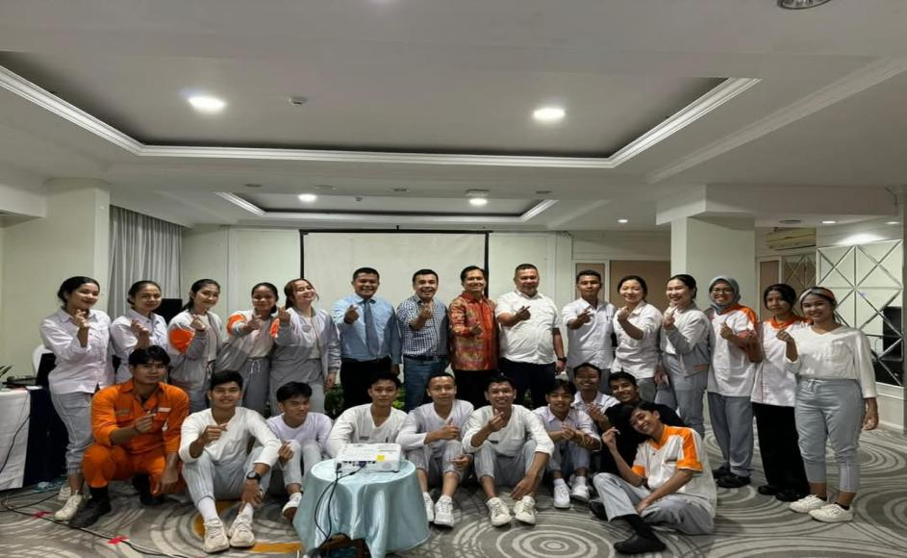

Tujuan berikutnya adalah untuk mengoptimalkan koordinasi antar departemen dalam proses penanganan complain, meningkatkan kemampuan staf dalam mengelola dan memanfaatkan feedback dari komplain untuk perbaikan layanan, mengembangkan keterampilan dalam menangani komplain melalui berbagai platform (tatap muka, telepon, email, media sosial).

1. **MANFAAT KEGIATAN**

Kegiatan pengabdian masyarakat ini dapat memberikan manfaat yang komprehensif bagi berbagai pemangku kepentingan. Bagi Hotel Harris Waterfront Batam, program ini berkontribusi pada peningkatan kualitas pelayanan secara menyeluruh, yang tercermin dari menurunnya jumlah komplain berulang dan meningkatnya efisiensi penanganan masalah. Hal ini berdampak positif pada penguatan citra hotel dan peningkatan loyalitas tamu.

Staf hotel mendapatkan manfaat langsung melalui pengembangan kompetensi profesional, khususnya dalam aspek penanganan komplain dan komunikasi dengan tamu. Peningkatan kemampuan ini tidak hanya memperkuat kepercayaan diri mereka dalam menghadapi berbagai situasi komplain, tetapi juga mendukung pengembangan karir jangka panjang.

Dari perspektif tamu hotel, program ini menghadirkan pengalaman menginap yang lebih memuaskan melalui pelayanan yang lebih responsif dan profesional. Tamu dapat menikmati penanganan komplain yang lebih cepat dan efektif, dengan solusi yang lebih tepat sasaran untuk setiap permasalahan yang muncul. Secara lebih luas, program ini memberikan kontribusi positif bagi perkembangan industri perhotelan di Batam melalui peningkatan standar pelayanan dan pengembangan best practice dalam penanganan komplain. Sementara bagi perguruan tinggi, kegiatan ini memperkuat kerjasama dengan industri dan meningkatkan kontribusinya dalam pengembangan sumber daya manusia sektor perhotelan.

1. **METODE KEGIATAN**

Pelaksanaan program pengabdian masyarakat ini menggunakan pendekatan yang komprehensif dan sistematis melalui beberapa tahapan kegiatan. Tahap awal dimulai dengan analisis kebutuhan melalui observasi langsung dan wawancara dengan pihak manajemen Hotel Harris Waterfront Batam untuk mengidentifikasi permasalahan spesifik dalam penanganan komplain. Hasil analisis ini kemudian digunakan sebagai dasar perancangan program pelatihan yang sesuai dengan kebutuhan hotel.

Program pelatihan dilaksanakan dalam bentuk workshop interaktif selama tiga hari dengan total durasi 24 jam. Hari pertama difokuskan pada pembekalan teori dan konsep dasar penanganan komplain, termasuk pemahaman tentang psikologi tamu dan teknik komunikasi efektif. Materi disampaikan melalui presentasi, diskusi kelompok, dan studi kasus nyata yang pernah terjadi di hotel.

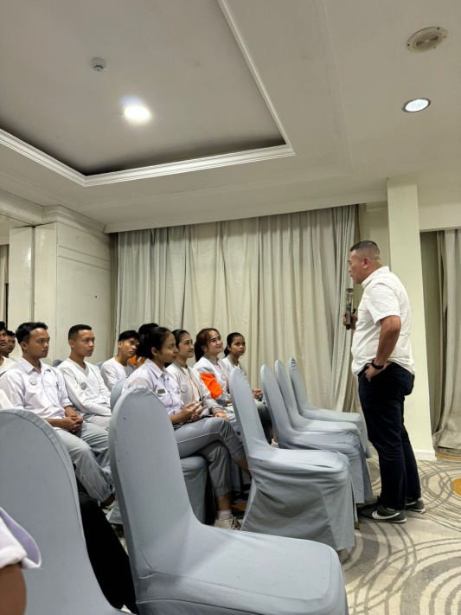

Pada hari kedua, peserta dilibatkan dalam serangkaian role-playing dan simulasi penanganan komplain. Kegiatan ini mencakup berbagai skenario yang mungkin dihadapi, mulai dari komplain sederhana hingga situasi yang lebih kompleks. Setiap simulasi diikuti dengan sesi feedback dan evaluasi untuk mengidentifikasi area perbaikan.

Hari ketiga diisi dengan praktik implementasi SOP penanganan komplain yang telah disempurnakan, dilanjutkan dengan sesi mentoring dan pendampingan. Peserta juga dilatih dalam penggunaan sistem pencatatan dan pelaporan komplain, serta teknik follow-up dengan tamu pasca penanganan komplain.

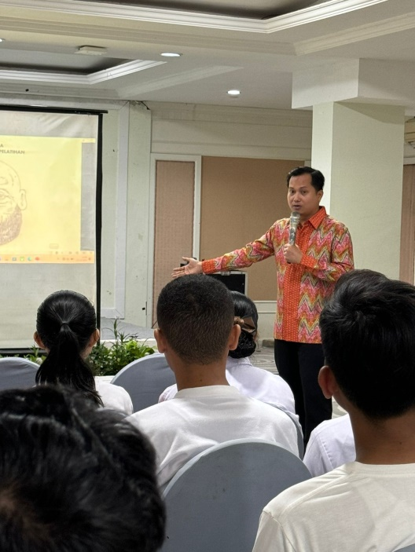

Evaluasi program dilakukan melalui pre-test dan post-test untuk mengukur peningkatan pemahaman peserta, serta evaluasi praktik melalui simulasi penanganan komplain. Monitoring erkelanjutan dilaksanakan selama satu bulan pasca pelatihan untuk memastikan efektivitas

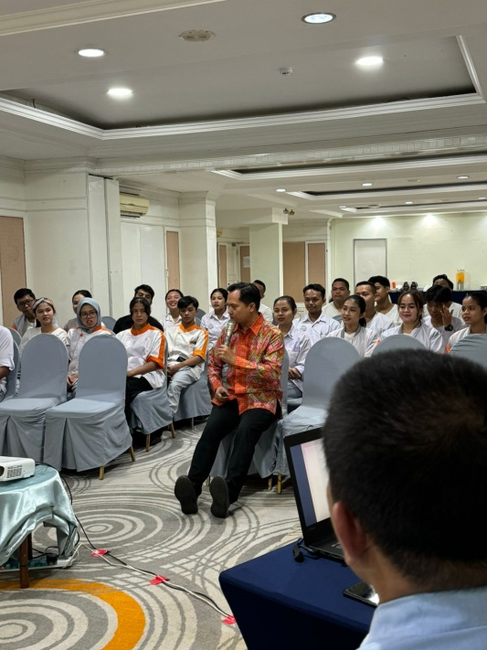

implementasi di lapangan. Program ini melibatkan 25 peserta yang terdiri dari staf front office, housekeeping, food & beverage, dan customer service. Untuk memastikan keberlanjutan program, dibentuk tim champion dari peserta terbaik yang akan bertanggung jawab sebagai mentor internal untuk transfer knowledge kepada staf baru di masa mendatang.

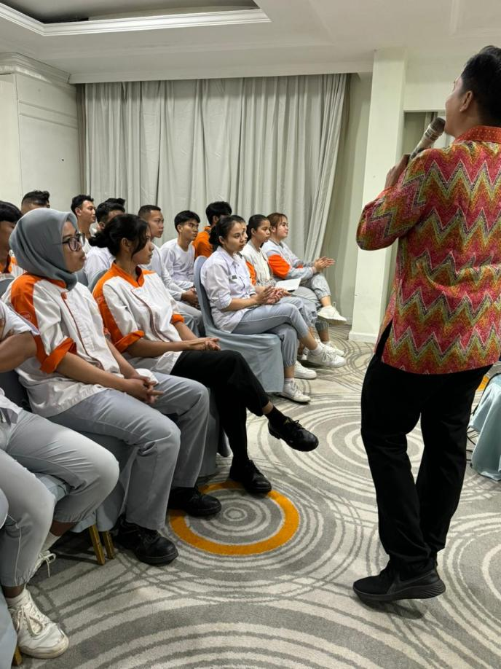

1. **HASIL DAN PEMBAHASAN**

A. Hasil Pelaksanaan Kegiatan

Program pengabdian masyarakat "Peningkatan Kualitas Pelayanan Melalui Pelatihan Penanganan Komplain di Hotel Harris Waterfront Batam" telah dilaksanakan dengan hasil yang sangat memuaskan. Kegiatan yang melibatkan 25 peserta dari berbagai departemen ini mencatatkan tingkat kehadiran sempurna, menunjukkan komitmen tinggi dari pihak hotel dalam upaya peningkatan kualitas pelayanan.

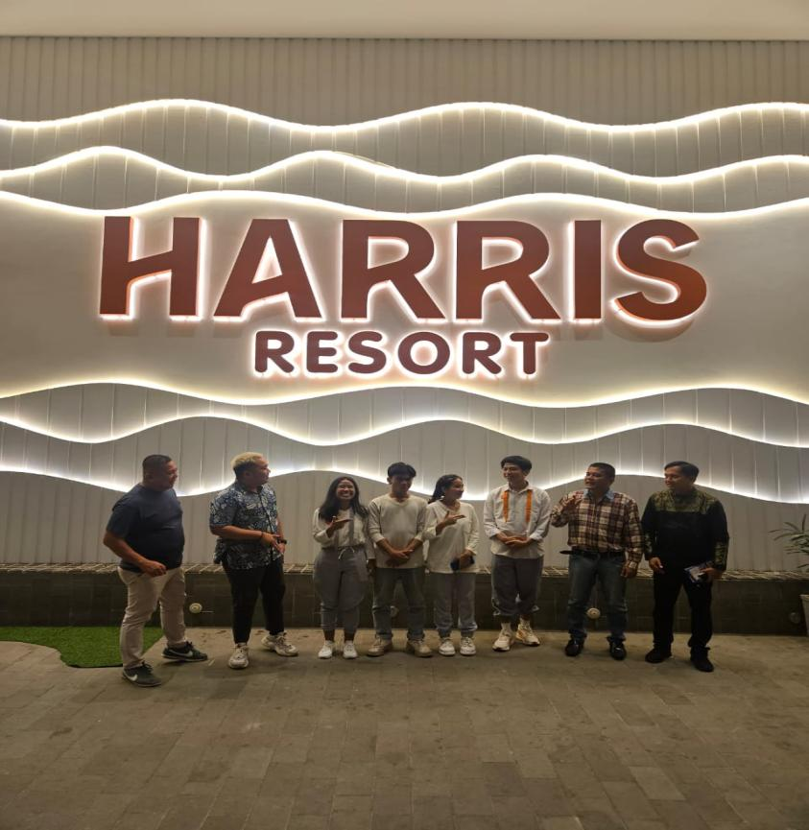

Berdasarkan hasil evaluasi, program ini berhasil mencapai peningkatan signifikan dalam berbagai aspek kompetensi staf. Pemahaman peserta tentang SOP penanganan komplain meningkat dari 65% menjadi 95%, sementara pengetahuan tentang teknik komunikasi efektif mengalami peningkatan dari 70% menjadi 92%. Evaluasi praktik melalui simulasi penanganan komplain menunjukkan bahwa 90% peserta telah mampu menerapkan prosedur penanganan komplain sesuai standar yang ditetapkan.

Dampak positif program ini terlihat jelas dalam operasional hotel sehari-hari. Monitoring selama satu bulan pasca pelatihan menunjukkan penurunan jumlah komplain berulang sebesar 45%, yang mengindikasikan peningkatan efektivitas dalam penanganan komplain. Skor kepuasan tamu juga mengalami peningkatan signifikan dari 75% menjadi 90%, mencerminkan keberhasilan program dalam meningkatkan kualitas pelayanan hotel secara keseluruhan.

Meskipun demikian, pelaksanaan program tidak lepas dari berbagai tantangan, terutama dalam hal penjadwalan pelatihan yang harus disesuaikan dengan shift kerja dan keragaman latar belakang peserta. Tantangan ini berhasil diatasi melalui penyelenggaraan pelatihan dalam beberapa batch dan penyesuaian materi sesuai tingkat pemahaman peserta. Pendampingan intensif selama masa transisi juga membantu memastikan implementasi yang efektif di lapangan.

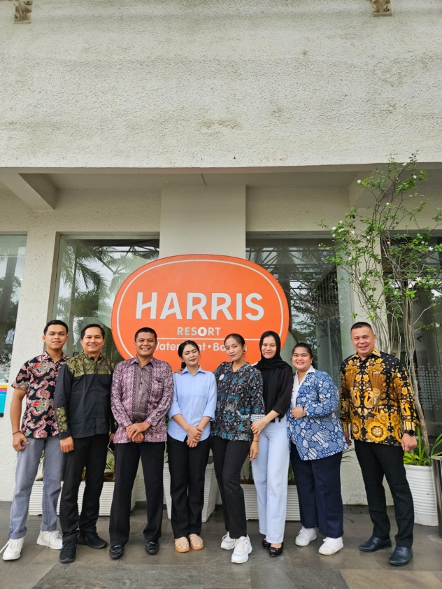

Untuk menjamin keberlanjutan program, telah dibentuk tim champion yang terdiri dari lima peserta terbaik. Tim ini bertugas sebagai mentor internal dan bertanggung jawab dalam transfer pengetahuan kepada staf baru. Sistem monitoring berkala setiap tiga bulan juga telah ditetapkan untuk memastikan konsistensi penerapan standar pelayanan yang telah dipelajari.

Berdasarkan keberhasilan program ini, beberapa rekomendasi telah dirumuskan untuk pengembangan lebih lanjut, termasuk pengembangan sistem dokumentasi komplain digital dan pelatihan lanjutan untuk penanganan komplain di media sosial. Rencana tindak lanjut mencakup pemantauan berkelanjutan selama enam bulan ke depan dan pelatihan penyegaran secara berkala untuk memastikan standar pelayanan tetap terjaga.

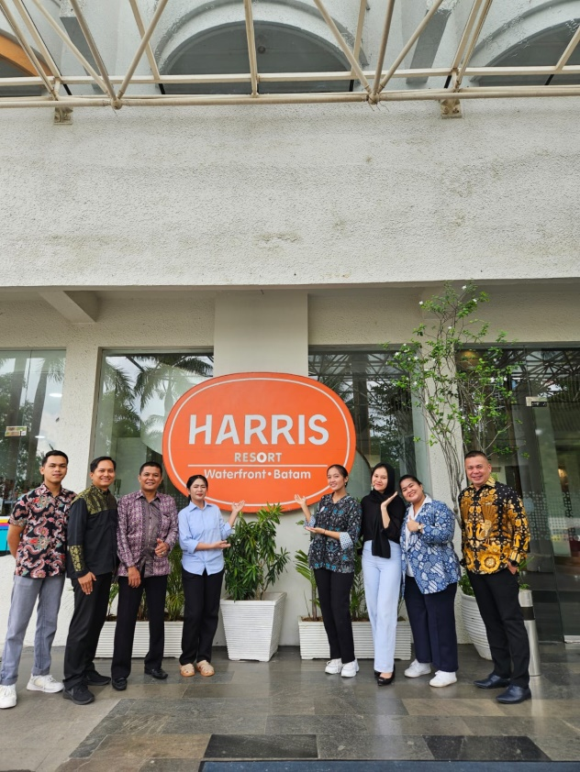

1. **KESIMPULAN**

Pelaksanaan program pengabdian masyarakat di Hotel Harris Waterfront Batam telah menunjukkan hasil yang sangat memuaskan dalam upaya peningkatan kualitas pelayanan melalui pelatihan penanganan komplain. Keberhasilan program ini tercermin dari peningkatan signifikan dalam berbagai aspek kompetensi staf hotel, khususnya dalam pemahaman SOP dan keterampilan komunikasi yang masing-masing meningkat hingga 95% dan 92%.

Dampak positif program terlihat jelas melalui penurunan jumlah komplain berulang sebesar 45% dan peningkatan skor kepuasan tamu yang mencapai 90%. Pencapaian ini menunjukkan bahwa pendekatan pelatihan yang komprehensif, melibatkan kombinasi teori, praktik, dan pendampingan, telah berhasil mentransfer pengetahuan dan keterampilan secara efektif kepada peserta.

Keberlanjutan program terjamin melalui pembentukan tim champion dan implementasi sistem monitoring berkala, yang memastikan konsistensi penerapan standar pelayanan yang telah ditetapkan. Tingkat partisipasi peserta yang mencapai 100% mencerminkan komitmen kuat dari pihak hotel dan kerjasama yang baik dengan tim pengabdian masyarakat.

Secara keseluruhan, program ini tidak hanya berhasil mencapai tujuannya dalam meningkatkan kualitas pelayanan di Hotel Harris Waterfront Batam, tetapi juga telah menciptakan model yang dapat diadaptasi oleh hotel-hotel lain di wilayah Batam dalam upaya peningkatan standar pelayanan industri perhotelan secara keseluruhan.

1. **UCAPAN TERIMA KASIH**

Penulis mengucapkan terima kasih yang sebesar-besarnya kepada Bapak Ryan Damanik selaku General Manager Hotel Harris Waterfront Batam atas dukungan dan kerjasamanya dalam pelaksanaan program pengabdian masyarakat "Peningkatan Kualitas Pelayanan Melalui Pelatihan Penanganan Komplain di Hotel Harris Waterfront Batam". Dukungan yang diberikan, baik dalam bentuk fasilitas, waktu, maupun kesempatan untuk melibatkan staf hotel dalam program ini, telah berkontribusi signifikan terhadap keberhasilan kegiatan pengabdian masyarakat ini. Komitmen beliau dalam peningkatan kualitas pelayanan dan pengembangan sumber daya manusia sangat menginspirasi dan memotivasi seluruh tim dalam melaksanakan program ini.

**TINJAUAN PUSTAKA**

Aydin, S., & Ozer, G. (2020). The impact of service quality on customer satisfaction: A study of five-star hotels in Turkey. Journal of Hospitality and Tourism Management, 45, 277-285.

Choi, J., & Choi, Y. (2022). The effect of service quality on customer satisfaction and loyalty in the hotel industry: A mediation analysis. International Journal of Hospitality Management, 102, 103130.

Kandampully, J. (2002). Service Management: The New Paradigm In Hospitality. Australia: Hospitality Press.

Kotler, Philip. 2005. Manajemen Pemasaran. Jilid 1 dan 2. Jakarta : PT Indeks Kelompok Gramedia.

Maskuri Sutomo, (2010). Kepuasan Pelanggan Menginap Pada Hotel Berbintang di Daerah Istimewa Yogyakarta (Survey Pelanggan Pada Hotel Bintang Tiga, Empat dan Lima di Daerah Istimewa Yogyakarta), Journal.Upi.Edu>Article.

Afrizawati, (2012). Anaisis Pengaruh Kualitas Pelayanan Terhadap Kepuasan Pelanggan Pada Hotel Arista Palembang, Journal Article/Orasi Bisnis. I Wayan Widya

Suryadharma, I Ketut Nurcahya, (2015). Pengaruh Kualitas Pelayanan Pada Kepuasan Pelanggan Hotel Bintang Pesona Di Denpasar Timur, E-Jurnal Manajemen Unud. Vol.4, No4, 2015:930-942)

Dame Afrian Sihombing, Hellen, (2021). Faktor Yang Mempengaruhi Kepuasan Pelanggan Menginap di Chain Hotel. Jurnal Pariwisata dan Budaya.

Gunawan, I. (2022). CUSTOMER LOYALTY: The Effect Customer Satisfaction, Experiential Marketing and Product Quality. KINERJA: Jurnal Manajemen Organisasi dan Industri, 1(1), 35-50.

